Приложение 2
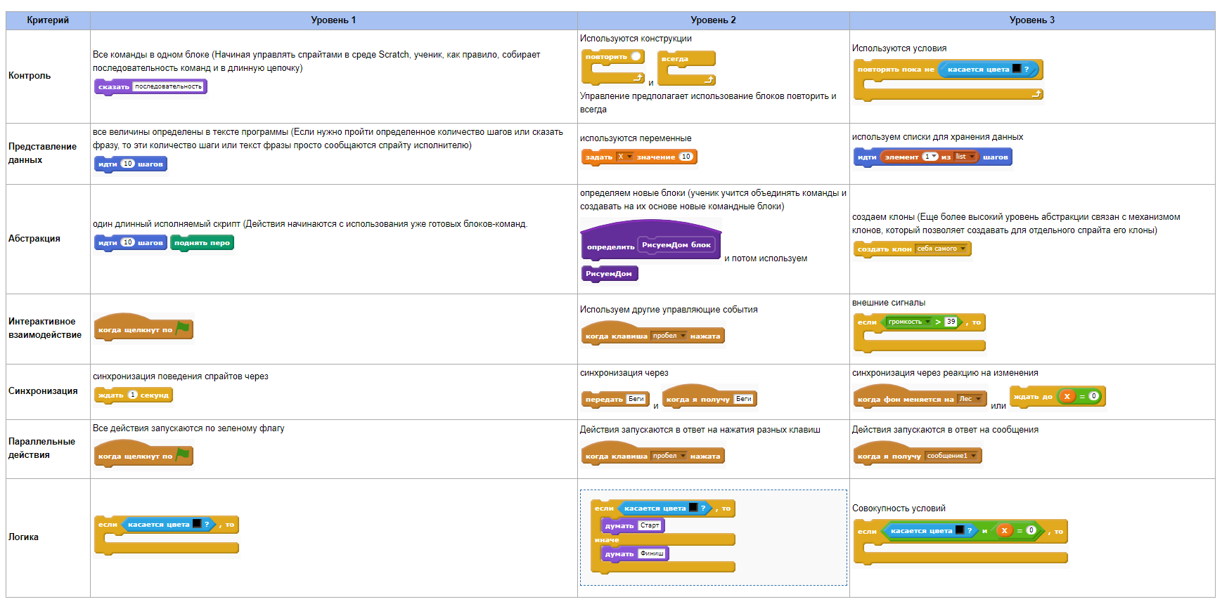
Критерии оценивания проекта:

